

**الصليب الأحمر الدولي لمجلس النواب: لتمرير مشروع قانون المفقودين الآن**

30-08-2018 | 23:31

المصدر: "الوكالة الوطنية للإعلام

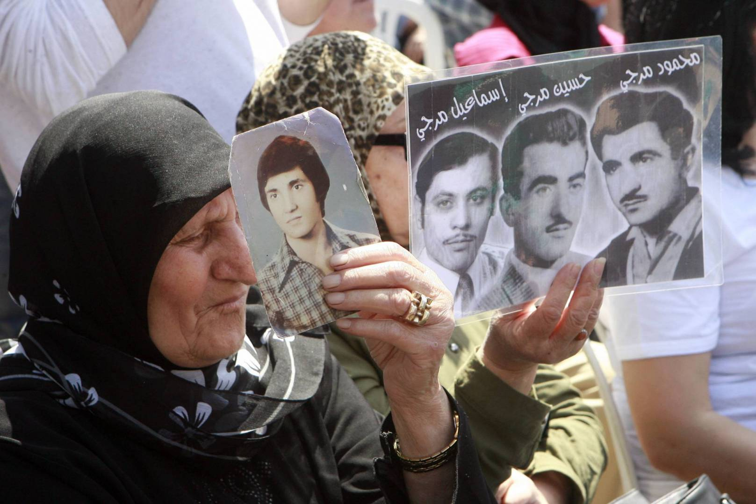

عقدت حلقة نقاشية، بدعوة من اللجنة الدولية للصليب الأحمر، لمناسبة اليوم العالمي للأشخاص المفقودين، شارع الجميزة، وشارك فيها كل من النائب رلى الطبش، النائب السابق غسان مخيبر، رئيسة لجنة أهالي المخطوفين والمفقودين وداد حلواني، حول "قانون المفقودين وحق أهاليهم بالمعرفة".

وتحدث نائب رئيس بعثة اللجنة الدولي للصليب الاحمر بابلو برسيلس فقال"الى عائلات اهالي المفقودين في لبنان، انها 40 سنة والآن حان الوقت و نحن اقرب من اي وقت مضى على استقدام الاجوبة عن عشرات الاف الناس الذين فقدوا وللذين فقدوا أحدا من احبائهم خلال الحرب الاهلية.

هناك مفقود على الاقل في كل عائلة لبنانية كان قد اختفى خلال الاحداث الاهلية.

وأضاف "هذه القضية جزء لا يتجزأ من لبنان، هناك من يعتبر ان معرفة مصير المفقودين هو بمثابة فتح جرح الماضي والافضل الا نفعل ذلك، لكن ال3000 عائلة من اهالي المفقودين الذين استطعنا زيارتهم يقولون ان الجرح ما زال مفتوحا ولن يقفل قبل الحصول على اجوبة.الوقت حان لأن حجر اساس الآلية الوطنية لتوفير الاجوبة للعائلات قد وضع في مكانه المناسب لكننا بحاجة لدعم مجلس النواب المنتخب جديدا".

واستطاعت اللجنة الدولية للصليب الأحمر الدولي توثيق 3000 ملف يتعلق بالأفراد المفقودين، 1500 عينة جمعت لتحاليل ال .DNA مع تدريب كادر من خبراء الطب الشرعي والتحليل البشري

لقد نضج الوقت الان، الناس اجمعت على دعم هذه القضية ومجلس النواب عمل جاهدا مع منظمات حقوق الانسان، الجمعيات الدولية اللجنة الدولية للصليب الأحمر الدولي من خلال اقتراح مشروع قانون يسعى لتأسيس آلية وطنية مستقلة انسانية لمعرفة مصير المفقودين في لبنان.

الوقت حان فالرجوع الى الماضي لا ينفع لبنان بل يستطيع ان يأمل في مستقبل مشرق.وناشد باسم اللجنة الدولية للصليب الأحمر الدولي مجلس النواب لتمرير قانون المفقودين الآن.

والقت النائب الطبش كلمة قالت فيها "تصور أن تقطع جزءا من جسدك وترميه في مكان ما.. هذا الفعل يوازي احساس أهل المفقودين او المخطوفين قسرا.. عذرا على قساوة الوصف لكن التشبيه هو الصحيح..وأكثر ما يقهر أن سبب الفقدان أو الغياب القسري ناجم عن فعل الإنسان وليس من فعل الكوارث الطبيعية..

وأمام هذه الكوارث البشرية غير الإنسانية ليس مسموحا في القرن الحادي والعشرين أن يكون هناك مفقودون أو مخطوفون قسرا، وتقع مسؤولية الاختفاء على عاتق سلطات الدول التي عليها التزام بسنّ القوانين ذات الصلة وتطبيقها وجعل أحكامها معروفة على نطاق واسع، وحق الأهالي بمعرفة مصير المفقودين هو حق كرسه قرار مجلس شورى الدولة الصادر في 4 آذار 2014، ويعطي الحق للأهالي بالاطلاع على نتائج التحقيقات الرسمية التي أجرتها الحكومة اللبنانية عام 2000

وهناك من يعتقد أن فتح هذا الملف يوقظ الفتنة، وهذا الكلام غير صحيح ولا يمكن طي صفحة الحرب الأهلية إلا باقفال هذا الملف ومعرفة مصير أحبابنا وإخواننا وأبائنا وزملائنا، فلا سلم أهليا في بلد يعاني رواسب الحرب.